Классный час в 4 классе

по теме:

**«Беда, которую несут наркотики»**

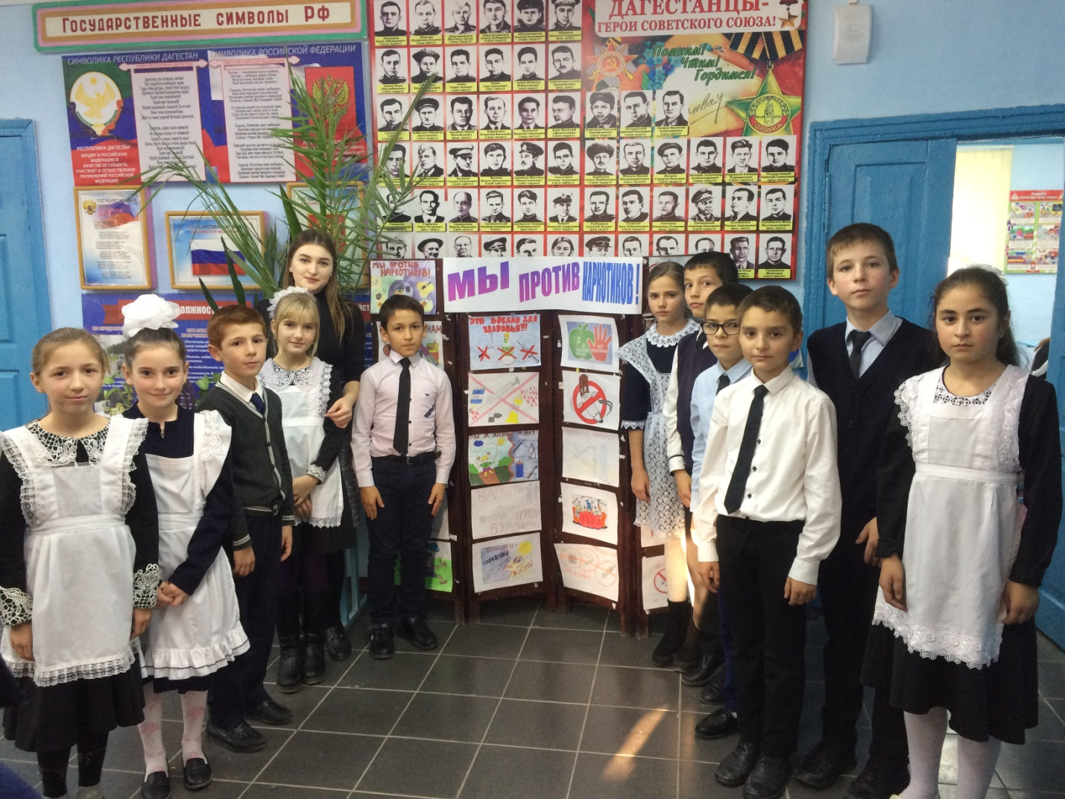

Выполнила учитель начальных классов

Шевцова К.М.

**Цель:**

* Довести до детей о пагубном влиянии наркотических веществ на несформированный детский организм и его последствий;
* Прививать любовь к своему здоровью, к окружающим людям.

**Ход беседы**

**1 .Орг.момент.**

* Что нужно делать, чтобы быть здоровым?
* А кто знает, что такое наркомания?

2. Анализ ситуации.  
- Будь осторожна! - сказала как-то большая рыба рыбке маленькой.  
- Вот это - крючок! Не трогай! Не хватай!  
- Почему? - спросила маленькая рыбка.  
- По двум причинам, - ответила большая рыбка.  
- Начнем с того, что если ты схватишь его, тебя поймают, обваляют в муке и пожарят на сковородке. А затем съедят.  
- Ой, ой? Спасибо тебе большое, что предупредила! Ты спасла мне жизнь! А вторая причина?  
- А вторая причина?  
- А вторая причина в том - объяснила большая рыба, что я хочу тебя съесть!  
- В какой ситуации оказалась маленькая рыбка?  
- Может ли человек оказаться в подобной ситуации?  
- Почему нельзя слушать чужих людей, брать у них незнакомые продукты, пробовать их нюхать?  
- Вспомните основные правила поведения при общении с незнакомыми людьми.  
3. Объявление темы   
- Современная статистика убеждает нас в том, что вредные привычки сегодня молодеют. Приобщение к ним начинается уже в возрасте 7 – 8 лет.  
Причины, побуждающие ребёнка приобщиться к вредным привычкам, разнообразны.   Тема нашего сегодняшнего разговора серьёзная и очень тяжёлая: мы будем говорить о наркотиках. Как, по-вашему, что такое наркотики? (ответы детей) 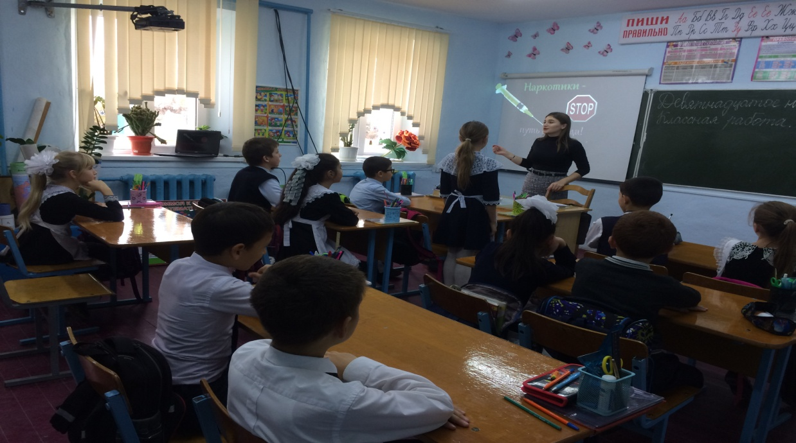

4. Выступление учителя.  
Ребята, наркотики – это беда, разрушение и смерть. Выращивание растений, из которых впоследствии получают наркотики, наносит смертельный вред окружающей среде. Огромные площади лесов в Южной Америке варварски вырубаются и выжигаются, чтобы освободить место для кустарника коки, тысячи килограммов токсичных химических веществ выбрасываются в реки как побочный продукт очистки наркотиков. Животные и птицы отравляются и умирают медленной, мучительной смертью, чтобы люди в тысячах  километров от них могли получить свою дозу наркотика. Как только не называют себя продавцы наркотиков – и «несущие радость», и «дающие покой». На самом деле это люди, несущие смерть и горе. Как вы думаете, почему люди принимают наркотики? (ответы детей) В основном люди с помощью наркотиков рассчитывают взбодриться или расслабиться. Наркоманы – люди без будущего, они думают только о наркотике, сам наркотик разрушает их мозг, лёгкие, печень, а мысли о нём отбирают силы и разум.  
Чем раньше человек пробует наркотики, тем быстрее у него возникает зависимость от них. На одной из дискотек без устали танцевала 13- летняя девочка, позже её подруга сказала, что она приняла какую – капсулу, очень маленькую. Вдруг девочка упала на пол. «Скорая помощь» приехала вовремя, но спасти её не удалось, не приходя в сознание, она умерла в машине. Чтобы ни было причиной  употребления наркотиков – скука, подражание друзьям, неумение отказать,- результат, скорее всего будет трагичным.

“Нарке” на древнегреческом означает “ступор”, “неподвижность”, “беспамятство”.

Наркоман, как пещерный человек, обычно живёт до 30 лет. Наркоманами становятся и остаются главным образом те люди, у кого недостаёт физических и духовных сил для того, чтобы в действительно сложных условиях борьбы за самореализацию личности- нет, не только материальную, а именно борьбы за самореализацию личности в целом- найти своё место в жизни.

Наркомания среди детей – это ещё одно кошмарное порождение современного мира.

Смертность детей и подростков от отравления наркотиками чрезвычайно высока. Согласно официальным данным в 1984 году в Великобритании не менее 2000 человек умирало еженедельно от принятия наркотиков.

Распространённость наркоманов среди детей и подростков- беда огромного числа родителей. Но это порой злой умысел некоторых взрослых, которые на трагедиях детей и их родителей греют руки и подсчитываю деньги.

Рождённые от потребляющих наркотики матерей дети уже от рождения наркоманы. Чем раньше приобщается человек к наркотику, тем гибельнее воздействует на него способность быть мужем, отцом, женой, матерью.

На девочек наркотики действуют ещё страшнее, чем на мальчиков и вылечить их почти невозможно. Если бы вы видели во что превращаются девушки и женщины, употребляющие наркотики.

Лекарства – наркотики дают тяжёлым больным людям, чтобы облегчить их страдания, из-за непереносимой боли. Но у этих лекарств коварное свойство: организм быстро привыкает к ним и начинает требовать новых доз. При этом человек испытывает такое же мучение, как например, при сильной жажде, только страшнее.

Наркомания – болезненное, непреодолимое пристрастие к наркотическим средствам, таблеткам. Человек идёт на всё – на обман, на воровство и даже на убийство, лишь бы достать наркотик.

Когда наркоман сделает укол или примет таблетку, он испытывает облегчение, как голодный, получивший кусок хлеба. Но за эти мгновения он лишается всех других радостей жизни и приговаривает себя к ранней мучительной смерти.

Даже одна, доза может оказаться смертельной.

Наркотик убивает самых сильных, самых смелых, самых умных, волевых людей, с ним почти никто не может справиться.

Чтобы спасти людей от наркомании, все государства мира идут на самые жестокие меры – другого выхода нет. В нашей стране хранение даже самой маленькой дозы наркотика запрещено законом и строго наказывается. Каждого у кого нашли наркотик, ждёт несчастье. Подумайте, какое горе вы можете принести и матери, и отцу и всем кто любит вас.

**Советы ученикам.**

Ребята! Некоторые глупые мальчишки приучились травить себя ядами бытовой химии. Это маленькие токсикоманы – люди, пристрастившиеся к яду. Если вы увидите, выхватите у детей яд, а их самих отведите к родителям. Этим вы спасёте им жизнь, потому что от токсических веществ организм буквально разлагается.

* Главное , не нужно оставаться равнодушным в этот момент.
* Всё это надо знать, об этом надо помнить.

**Оздоровительная минутка. “Сотвори солнышко в себе”.**

В природе есть солнце. Оно всем светит и всех любит и греет. Давайте сотворим солнце в себе. Закройте глазки и представьте в своём сердце маленькую звёздочку. Мысленно направляем к ней лучик, который несёт любовь. Звёздочка увеличилась. Направляю лучик с добром, звёздочка стала ещё больше . Я направляю к звёздочке лучики, которые несут здоровье, радость, тепло, свет, нежность, ласку. Теперь звёздочка становится большой, как солнце. Оно несёт тепло всем-всем. И это тепло в нашей жизни ни в коем случае нельзя прервать такой “белой смертью” как наркотики.

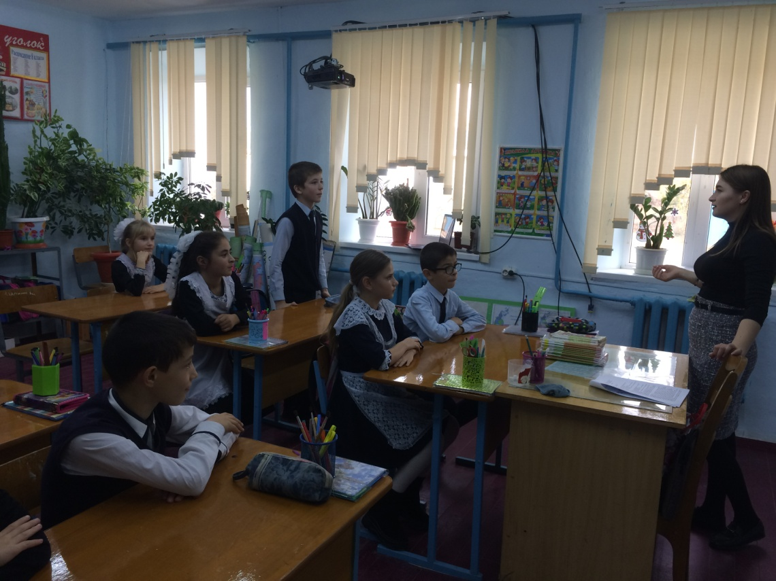

* Что бы вы ребята пожелали человеку, который заболел этой болезнью?

Пусть число больных наркоманией не увеличивается ни на одного человека, и мы желаем всем заболевшим найти в себе силы и вылечиться. А если же вас уговаривают принять наркотик, заставляют, если вы чувствуете, что попали в такие сети, что сами не можете вырваться, – немедленно посоветуйтесь с теми из взрослых кому вы верите.

* А вот если человек сумел отказаться от наркотиков, какими качествами обладает такой человек? (Смелостью, волей).

**Итог.**

И в завершении нашего классного часа, хочется прочитать мудрые строки.

Вдумайтесь в эти слова и пусть они вам запомнятся.

Наркотики – зло, наркотики – вред,  
Так пусть же спорт победит всех!  
Спорт всегда поможет вам в трудную минуту;  
От наркотиков спасёт, силу, волю придаёт,   
Дурных мыслей не даёт.  
Нужно спортом заниматься,  
Закаляться, отжиматься  
И тогда по жизни, вас,  
Ждёт удача каждый час!

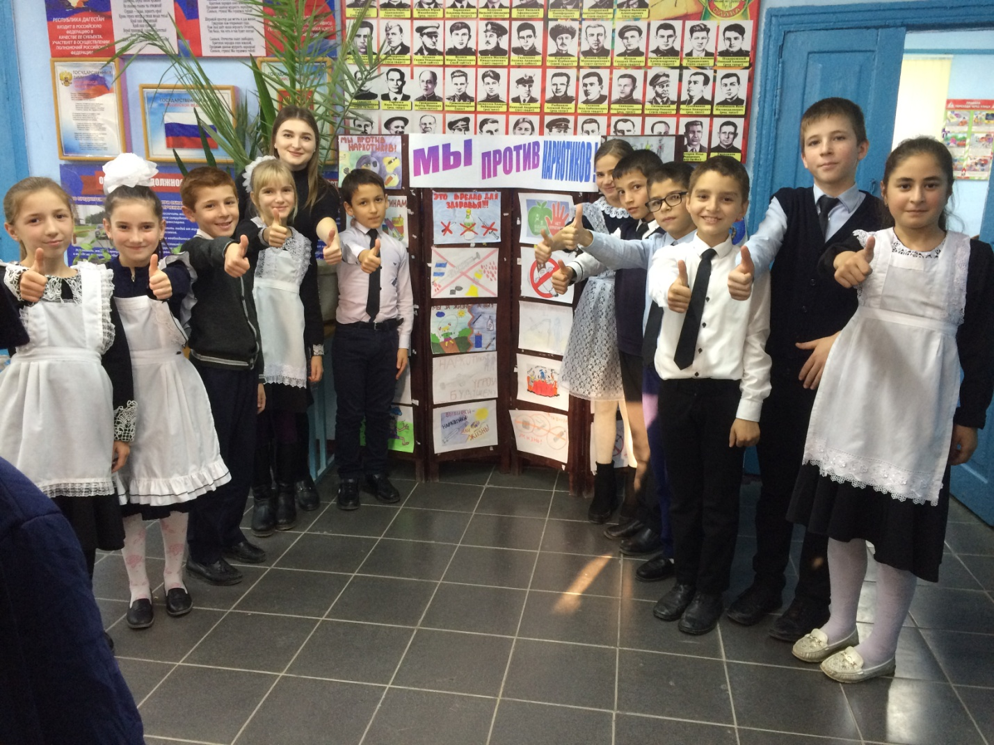

* Как вы думаете, стоит ли рассказать о нашем классном часе родителям?
* Что вы расскажите?
* Полезна ли для вас была эта беседа ?
* С каким мудрым советом вы познакомились?
* Так какое же лекарство от всех вредных привычек? (Хобби)